关于2018级以后申请毕业研究生填报
“基本信息及提交送审论文”部分的通知
一、时间：
见工作安排表，逾期不候。
- 填写步骤
登录信息门户-“2018级以后”-学位-“提交学位论文”
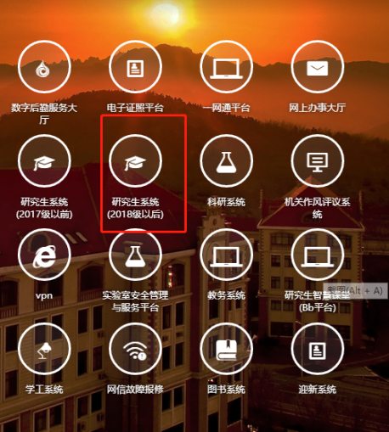
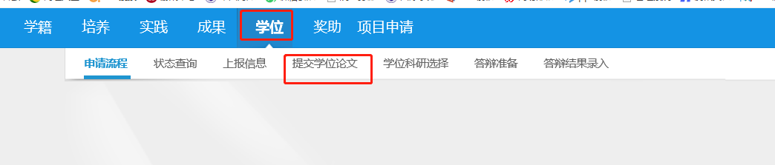

（一）填写“提交学位论文”模块 ：

该模块分为两部分：

（1）第一部分，自“姓名”至“创新成果”处为学位论文的基本信息，请
据实填写。
“研究方向”不能为空，且最多填写两个，每个研究方向
最多 8 个字 。“研究方向”将用于论文送审匹配评审专家使用，请务必慎重填写。“摘要”内容也将一并提交给送审专家审阅，请认真填写。

注：2018级研究方向为：公共政策理论与实务、社会保障与社会管理、海洋资源与环境管理、地方政府治理、公共经济管理

步骤如图所示：
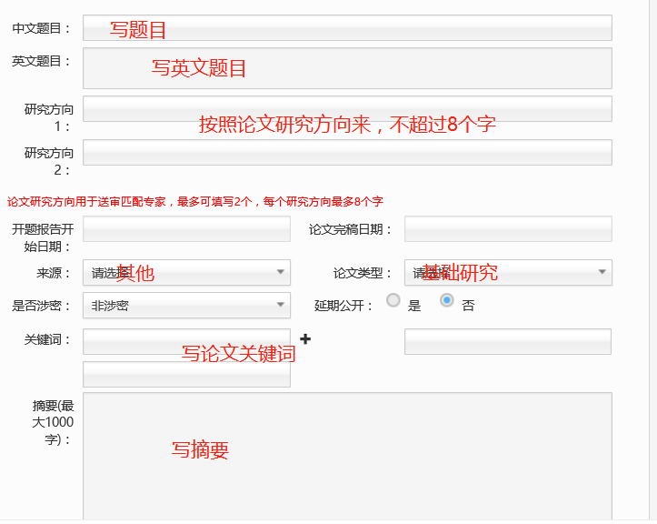
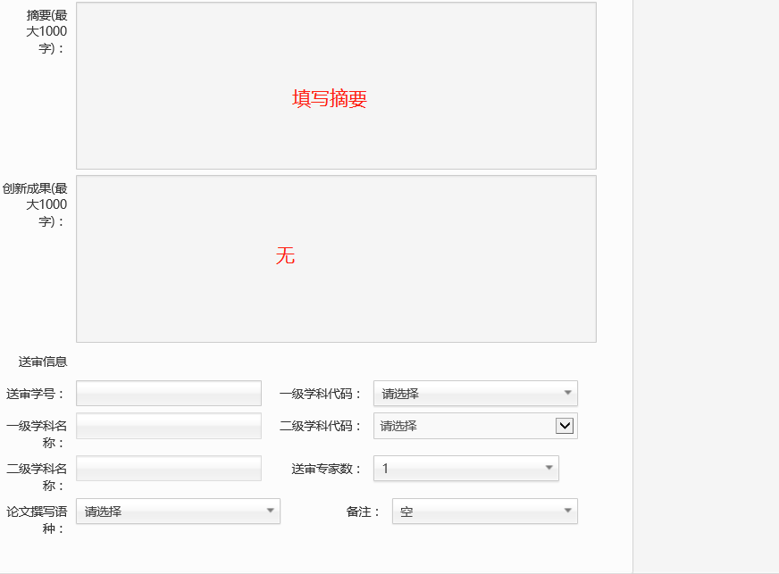

（2）第二部分，自“送审信息”至页面尾端为提交电子版送审论文所需信
息
其中，一级学科代码为：1250（公共管理）；送审专家数：初次外审请填写“3”，复议请填写“1”
步骤如下图：
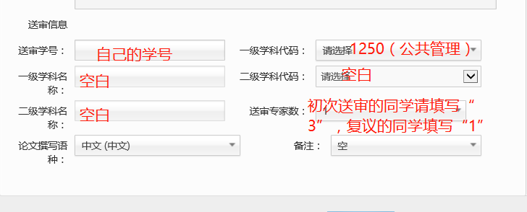

更改：一级学科代码是：1252（公共管理）

（二）提交学位论文和自我评价表
填写完基本信息后，请上传在页面右侧上传“匿名论文”（自己的名字、导师姓名、学校信息全部删除）和“自评表”（注意，此次上传的论文即时需要外审的论文，即送给外审专家盲评的毕业论文最终版，务必修改好后上传）
上传论文的命名格式为：
10423_学号（与送审信息中的送审学号一致）_LW；
自我评价表的命名格式为：
10423_学号（与送审信息中的送审学号一致）_ZPB。
若不符合该规则，则提示命名规则不正确，请重命名后再上传。（如下图）
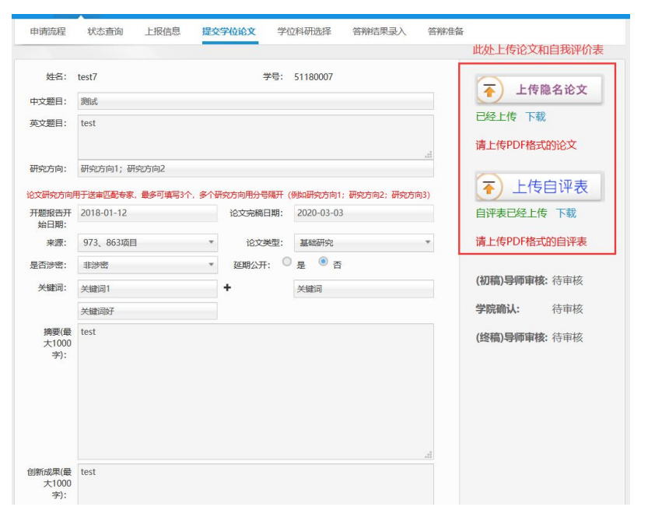
各部分填写完毕，论文和自评表上传后，最后点击页面尾部的“提交”按钮，提交后联系导师进行审核。导师审核通过后，才能进行后续审核并安排论文送审；导师审核不予通过的，研究生须及时登录系统进行修改，并再次提请导师审核。
至此，毕业论文送审工作结束。
请大家务必在截止日期前完成此项工作，以免耽误送审事宜。

MPA教育中心
2021年9月2日

